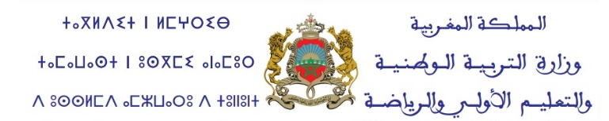


Département : Mathématiques et Informatique

MEMOIRE DE STAGE

En vue de l’obtention du diplôme Licence Professionnelle
‘’Génie Informatique’’

APPLICATION WEB DE GESTION DES ACTIVITES DES ETABLISSEMENT DU TIZNIT
Présenté par
KHADIJA IMOURIG

Soutenue le .......................................à HEURE
Devant le jury
Pr Professeur à la Faculté Polydisciplinaire de Taroudant Président
Pr Professeur à la Faculté Polydisciplinaire de Taroudant Examinateur
Pr Professeur à la Faculté Polydisciplinaire de Taroudant Examinateur
Pr Professeur à la Faculté Polydisciplinaire de Taroudant Encadrant
Pr/Mr Etablissement d’accueil : Entreprise … Co-Encadrant
Année Universitaire 2022- 2023

DEDICACES

Je dédie ce travail :
À mes chers parents qui m’ont toujours entoures de leur tendresse, leur sacrifie et de leurs encouragements durant toutes ces années d’études.
À mes frères qui m’ont chaleureusement supporté et encouragé tout au long de mon parcours et qui ont contribué à l’aboutissement de mes études.
Une dédicace spéciale à mes proches et mes amis et mes collègues qui m’ont toujours encouragé, et à ceux que je souhaite plus de succès.
À mes enseignants pour leurs directives et instructions.
À tous ceux qui m’ont procuré de l’aide, à tous ceux qui m'ont aidé, à tous ceux qui ont collaboré étroitement avec moi de loin pour mener à bien l'accomplissement et transformer les efforts qui ont été déployés dans ce travail en un véritable accomplissement.

REMERCIEMENTS
Mes premiers remerciements vont à M. Anas Taha , mon encadrant de projet de fin d’étude , pour sa disponibilité à mon égard, ses judicieux conseils, sa qualité d’écoute et pour son encadrement tout au long du stage.
Je remercie également M. KHALID IBOULAN , directeur de service informatique de la direction provinciale AREFSM du Tiznit , pour m’avoir accueilli au sein de cette administration durant deux mois afin de réaliser ce stage.
Je remercie également le reste du personnel de l a direction provinciale pour leur disponibilité et pour m’avoir ainsi permis d’effectuer mon stage dans de très bonnes conditions .
Anos professeurs qui ont cru en nous , qui nous ont apporté tout le soutien nécessaire, technique et morale .
J’adresse mes plus sincère s remerciements à tous les membres du jury qui m’ont honoré par leur présence et en acceptant de juger mon travail.
Enfin je tiens à remercier tous mes colleges d’études pour leurs énormes efforts .

RESUME
Ce rapport est le résultat de mon travail effectué chez la direction provinciale pour mon projet de fin d'études en vue d'obtenir du diplôme Licence professionnelle en génie informatique.
Mon stage avait pour objectif la conception et la réalisation d'une application web pour la gestion des activités et absentéisme dans les établissements scolaire du Tiznit.
Mon stage a été une expérience enrichissante, me permettant de découvrir de nouvelles technologies et concepts dans le développement des applications web , et améliorer les compétences techniques et professionnelles, ainsi que de travailler avec des personnes qualifiées dans le domaine du développement

INTRODUCTION GENERALE
Dans le cadre de ma formation à Faculté polydisciplinaire de Taroudant et dans le but de perfectionner mon cursus et renforcer mes connaissances acquises durant une années de formation, il s’avérait nécessaire de compléter cette formation par une expérience pratique pour acquérir les connaissances et les compétences indispensables afin d’accéder au marché d’emploi.
Ce rapport établit la synthèse de la problématique traitée (l’absence d’une application web pour la gestion des activités et absentéismes des établissements).
Pour le cas de la direction provinciale AREFSM, une question mérite d’être posée dans le cadre de mon travail :
peut-elle aider à surveiller l'absentéisme et l'activité des établissements scolaires pour améliorer la qualité de l'éducation?
Le résultat de ce stage est exposé et analyse dans ce rapport qui se divise sur deux parties principales présentées comme suit :
Dans une première partie, on va traiter la présentation générale de la direction provinciale AREFSM et ses différentes tâches effectuées.
Dans la deuxième partie, ce rapport va établir une synthèse et la problématique résolue.

TABLE DES MATIERES

DEDICACES 2
REMERCIEMENTS 3
RESUME 4
INTRODUCTION GENERALE 5
TABLE DES MATIERES 6
Table des matières 6
LISTE DES ABREVIATIONS 8
LISTE DES FIGURES 9
LISTE DES TABLEAUX 10
CHAPITRE 1 : CONTEXTE GENERALE DU PROJET 11
I. Introduction 11
1. Histoire de la direction provincial de Tiznit: 11
2. Activité et secteur de la direction provinciale de Tiznit 11
2.1. Organigramme : 11
2.2. Fiche technique 13
2.3. Les différents services: 13
3. Problématique : 14
4. Objectif : 14
1.2. Objectives globaux 14
2.2. Objectives secondaires : 15
5. Taches et travaux réalisés au sein du service informatique : 15
6. Introduction : 17
7. Présentation de la méthode d'analyse : 17
8. Gestion du projet : 17
9. Diagramme de GANTT : 18
CHAPITRE 2 : PHASE D’INCEPTION 19
10. Definition des besoins fonctionnels : 19
11. Les besoins non fonctionnels : 20
12. Diagramme de cas d’utilisation 21
13. Diagramme de classe : 22
CHAPITRE 3 : PHASE REALISATION 23
14. MYSQL 23
15. XAMP 24
16. VISUAL STIDIO CODE 24
17. FRAMWORK LARAVEL 9 24
18. PHP 8 25
19. HTML5 25
20. CSS 3 26
21. JAVASCRIPT 26
22. FRAMEWORK BOOTSTRAP 26
23. Git 27
24. GITHUB : 27
25. Definition des besoins fonctionnels : 29

LISTE DES ABREVIATIONS
AREF | Académie Régionale de l’éducationet de la formation
CSS | Cascading Style Sheets
HTML | Hypertext Markup Language
FPT | Faculté polydisciplinaire de Taroudant
SGBD | Système de gestion de base de données
SQL | Structured Query Language
PHP | Hypertext Preprocessor
MVC | Model-View-Controller
UML | Unified Modeling Language

LISTE DES FIGURES
Figure 1:Diagramme de GANTT 17
Figure 2 : Diagramme de cas d'utilisation . 21
Figure 3: Diagramme de classe. 22
Figure 4 : Maquette du site 27
Figure 5 : Représentation de model MVC. 28

LISTE DES TABLEAUX
Tableau 1: Tableau des exigences. 19
Tableau 1: Tableau des exigences. 29

CHAPITRE 1 : CONTEXTE GENERALE DU PROJET
- Introduction
L'étude du projet est une démarche stratégique visant à organiser le bon déroulement d'un projet et à assurer la conduite de toutes les phases qui le constituent. Une étude complète et efficace menir généralement à la réussite d'un projet.

Cette étude fera donc l'objet de notre premier chapitre, qui sera consacré à la présentation du projet ainsi qu'à la définition de notre langage et méthodologie de développement.
En outre, nous mettrons en avant présentation de la direction provinciale de Tiznit, qui est impliquée dans ce projet et joue un rôle clé dans sa mise en œuvre.
- Histoire de la direction provincial de Tiznit:
La direction provinciale de Tiznit c’est une administration qui a l’autorité d'ordonner et d’organiser l'action éducative dans le cadre de légalisation scolaire et administrative dans la limite de sa circonscription.
Elle est aussi chargée de suivre le fonctionnement pédagogique des établissements privés à ce que la politique éducative au niveau de la scolarité soit appliquée conformément aux instructions officielles.
La direction est composée de neuf services, et qui ont pour but d’assurer la mise en place des différentes actions éducatives scolaires au niveau de la province et sous la direction de monsieur le directeur provincial représentant du directeur de l’académie régional Souss Massa.

  - Activité et secteur de la direction provinciale de Tiznit
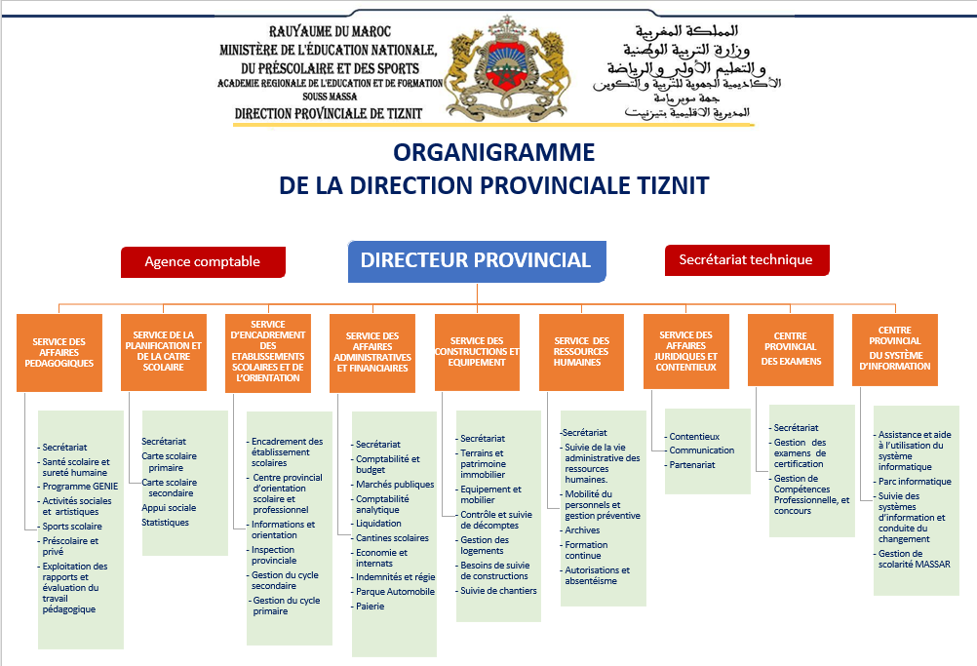
  - Organigramme :
  - Fiche technique
Dirigé par | M.
Raison sociale | La direction provinciale AREFSM
Forme juridique | Service public
Groupe d’appartenance | AREF
Année de création | 2013
Activité principale | Gérer les établissements scolaires et les centres de formation professionnelle de la région Sous Massa au Maroc
Siege social | N°04 BLOC « C » A/F TIZNIT (M) – Maroc
Téléphone | 05.28.86.37.12  05.28.86.23.64
E-mail | tiznitcpsi@gmail.com
Site Web | https://dp-tiznit.men.gov.ma/ar/Pages/Accueil.aspx

  - Les différents services:
Le centre provincial des systèmes d’information s'occupe de :
- La gestion du parc informatique qui regroupe matériel, logiciels et les réseaux au sein de la direction.
- L’installation, la maintenance et la configuration des périphériques Partagés en réseau (imprimante, photocopieuse ...)
- Mise en place de programmes d'assistance au divers service. (Support métier pour la réalisation des tâches administratives) ;
- Accompagnement du projet « vision stratégique 2015-2030»
- Gérer la formation au niveau de maintenance informatique à la direction.
- Assurer l'assistance technique de direction provinciale et des établissements scolaires.
- Assurer le suivit du bon fonctionnement des réseaux informatiques Internes et externes .
- Cahier des charges :
  - Problématique :
De nos jours, l'éducation des élèves est essentielle pour leur développement intellectuel, social et personnel. Une éducation de qualité leur offre les connaissances, les compétences et les valeurs nécessaires pour réussir dans leur vie future.
Par ailleurs, une problématique se pose lorsque la direction provinciale doivent se rendre dans chaque établissement afin de suivre les absences. Pour faciliter ce processus, certains établissements utilisent des outils numériques tels que Google Forms pour remplir des formulaires d'informations , ainsi pour augmenter le taux d’abandon scolaire.
Cependant, cette approche comporte des risques de perte de données et certains établissements préfèrent encore utiliser des logiciels traditionnels tels qu'Excel ou Word. Il est donc nécessaire de trouver des solutions pour éviter la perte de données et faciliter la transition vers des outils numériques plus efficaces et compatibles, tout en garantissant une collecte fiable des informations sur les absences dans les établissements scolaires.
  - Objectif :
Afin de fixer cette problématique et rendre facile le suivi des activités et absentéismes des établissements scolaire, la direction provinciale m’a demandé de réaliser un projet intitulé (Gestion des activités et l’absentéismes au sein des établissements scolaire ).
        - Objectives globaux
- Calculer le pourcentage d'absentéisme et le programme nutritional pour garantir une éducation de qualité.
- Générer un rapport quotidien pour chaque établissement scolaire (total des absences de tous les niveaux scolaires ,les réunions tenues ,les activités scolaires effectuées, les avis sur le programme nutritionnel).
- Un visiteur peut signaler un problème rencontré au sein des établissements ou à la direction provinciale
        - Objectives secondaires :
- Faciliter la gestion des utilisateurs pour garantir la sécurité et la confidentialité des données.
- Optimiser les fonctionnalités de la plate-forme pour garantir une expérience utilisateur fluide.
- Proposer des avis par les visiteur d’application.
- Offrir une fonctionnalité d'impression pour permettre aux utilisateurs de générer des rapports en format papier.
  - Taches et travaux réalisés au sein du service informatique :
Pendant le stage passé au sein de la direction provinciale de Tiznit , j’ai effectué ensemble des tâches et fonctions attachées au service informatique.
1 ère Semaine :
- Rencontre avec encadrement.
- Création cahier de charge.
- Création diagramme UML de classe.
- Création diagramme UML de cas d'utilisation.
- Diagramme de séquence UML.
- Création base de données (migration, seed,factory).
- Formation en Framework LARAVEL 9 / 10.
- Installation de XAMP
- Installation VISUAL STUDIO CODE.
- Installation LARAVEL 10.
- Intégration Template ADMIN_LTE V3.
- Authentification
- Dashboard User/admin
2 ^{ème} Semaine :
- Ajouter, modifier, supprimer, consulter les utilisateurs.
- Interface formulaires d’ajout un rapport les étapes
- Authentification avec le rôle (user, admin, visiteur).
3 ème Semaine :
- Ajouter, modifier, supprimer, consulter rapport pour l’utilisateur.
- Ajouter, modifier, supprimer, consulter rapport pour l’administrateur.
- Rencontre avec encadrement.
- Imprimer le rapport.
4 ^{ème} Semaine :
- Interface Profile Admin/user
- Télécharger le rapport
- Statistiques
- Ajouter, modifier, supprimer, consulter des messages .
- Modifier l’interface d’impression de rapport.
5 ^{ème} Semaine :
- Interface Profile Admin/user
- Télécharger le rapport
- Statistiques
- Ajouter, modifier, supprimer, consulter des messages .
- Modifier l’interface d’impression de rapport.
- Rencontre avec encadrement.
6 ^{ème} Semaine :
- Intégration Page Home.
- Ajouter, modifier, supprimer, consulter des évènements .
- Consulter les évènements page Home .

7 ^{ème} Semaine :

8 ^{ème} Semaine :

- Analyse conceptuelle:
  - Introduction :
L'analyse reprend les éléments de la phase d'expression des besoins et les préciser pour arriver à une spécification détaillée de la solution à mettre en œuvre.
La phase d'analyse permet de préciser la plupart des cas d'utilisation, de concevoir l'architecture du système et surtout de déterminer I ‘architecture de référence.
La tâche principale à effectuer c'est de formuler les cas d'utilisation pour couvrir les besoins fonctionnels et planifier la phase de Construction.
  - Présentation de la méthode d'analyse :
La conception d'un système d'information nécessite une approche méthodique pour assurer son bon fonctionnement.
UML (Unified Modeling Language) est un langage de modélisation graphique utilisé pour représenter les différentes parties d'un système. Il permet de créer des diagrammes clairs qui montrent comment les différents éléments du système fonctionnent ensemble. Par exemple, on peut utiliser des diagrammes de cas d'utilisation pour montrer les actions que les utilisateurs peuvent effectuer. UML facilite la communication entre les membres de l'équipe de développement et aide à éviter les erreurs.
C'est un outil puissant pour concevoir et documenter un système d'information de manière organisée.
En résumé, UML est une méthode visuelle qui aide à concevoir et représenter un système d'information de manière claire et compréhensible. [ UML (informatique) — (wikipedia.org), 2022]
- Planing et conduite du projet :
  - Gestion du projet :
La gestion de projet revêt une importance pour organiser les tâches d'un projet. Elle permet de structurer et d'organiser les différentes activités, ressources et parties impliquées, afin d'atteindre les objectifs fixés. En utilisant des méthodes et des outils de gestion appropriés, on peut planifier les étapes du projet, allouer efficacement les ressources disponibles, suivre les avancées, résoudre les problèmes potentiels et assurer le respect des délais. Une gestion de projet efficace contribue à garantir la cohérence, la qualité et la réussite globale du projet.

  - Diagramme de GANTT :
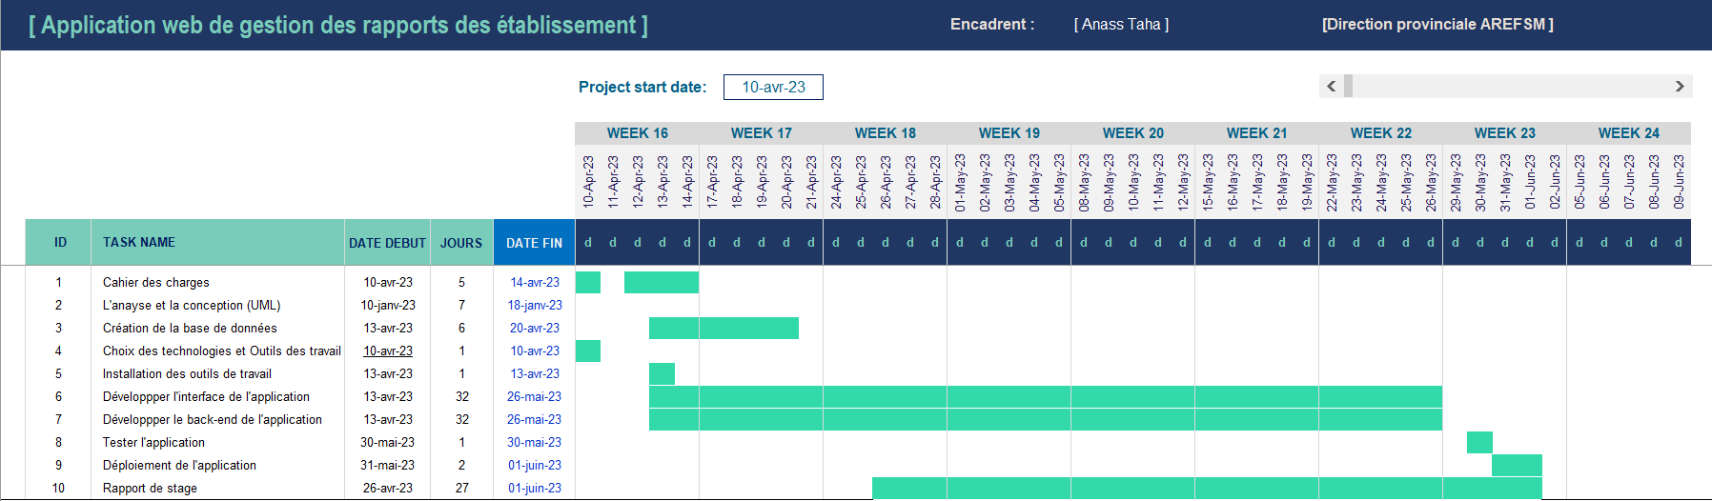

Figure 1:Diagramme de GANTT

CHAPITRE 2 : PHASE D’INCEPTION
- Introduction
Cette phase consiste à comprendre du systéme .Il s’agit de déterminer les fonctionnlités et les acteurs les acteurs ,et préciser les risques les plus critiques et identifier les cas d’utilisation
- Capture des besoins :
  - Definition des besoins fonctionnels :
Il s’agit des besoins et fonctionnalité du système , qui comprendre un comportement d’entrée et sortie de système .
Tableau 1: Tableau des exigences.
 | N° | Fonction | Acteur
Gestion des événements | 1 | Consulter un évènement | Visiteur
Gestion des réclamations | 2 | Supprimer une réclamation | Visiteur
Gestion des réclamations | 3 | Consulter une réclamation | Visiteur
Gestion des avis | 4 | Ajouter un avis | Visiteur
Gestion des rapports | 5 | Ajouter un rapport | Etablissement
Gestion des rapports | 6 | Modifier un rapport | Etablissement
Gestion des rapports | 7 | Consulter un rapport | Etablissement
Gestion des rapports | 8 | Supprimer un rapport | Etablissement
Gestion des avis | 9 | Consulter un avis | Visiteur
Gestion des réclamations | 10 | Ajouter une réclamation | Visiteur
Gestion des réclamations | 11 | Modifier une réclamation | Visiteur
Gestion des réclamations | 12 | Consulter une réclamation | Visiteur
Gestion des réclamations | 13 | Supprimer une réclamation | Visiteur
Gestion des événements | 14 | Ajouter un évènement | Administrateur
Gestion des événements | 15 | Modifier un évènement | Administrateur
Gestion des événements | 16 | Consulter un évènement | Administrateur
Gestion des événements | 17 | Supprimer un évènement | Administrateur
Gestion des utilisateurs | 18 | Ajouter un utilisateur | Administrateur
Gestion des utilisateurs | 19 | Modifier un utilisateur | Administrateur
Gestion des utilisateurs | 20 | Consulter un utilisateur | Administrateur
Gestion des utilisateurs | 21 | Supprimer un utilisateur | Administrateur
Gestion des utilisateurs | 22 | Modifier un utilisateur | Administrateur
Gestion des rapports | 23 | Statistiques | Administrateur
Gestion des rapports | 24 | Ajouter un rapport | Administrateur
Gestion des rapports | 25 | Modifier un rapport | Administrateur
Gestion des rapports | 26 | Consulter un rapport | Administrateur
Gestion des rapports | 27 | Supprimer un rapport | Administrateur
Gestion des rapports | 28 | Imprimer un rapport | Administrateur
Gestion des rapports | 29 | Télécharger un rapport | Administrateur

  - Les besoins non fonctionnels :
Les besoins non fonctionnels sont des exigences qui ne concernent pas directement les fonctionnalités spécifiques d'un système, mais plutôt les caractéristiques globales ou les contraintes qui doivent être prises en compte.
Notre application doit nécessairement assurer ces besoins :
Performance : Les exigences liées aux performances peuvent inclure des temps de réponse rapides, une capacité de traitement élevée ou une utilisation efficace des ressources.
Fiabilité : Il s'agit de la capacité du système à fonctionner de manière fiable et à maintenir ses performances dans des conditions normales ou en cas de perturbations.
Sécurité : Les exigences de sécurité peuvent couvrir la protection des données, l'authentification des utilisateurs, la confidentialité des informations et la résistance aux attaques malveillantes.
Convivialité : Les besoins d'ergonomie et d'utilisabilité visent à rendre le système facile à utiliser, intuitif et adapté aux utilisateurs cibles.
  - Diagramme de cas d’utilisation
Le diagramme de cas d’utilisation u tilisés pour une représentation du comportement fonctionnel d'un système logiciel.il permet de représenter les acteurs ,les cas d’utilisations qui représente une unité discrète d'interaction entre un utilisateur (humain ou machine) et un système [ UML (informatique) — (wikipedia.org), 2022]

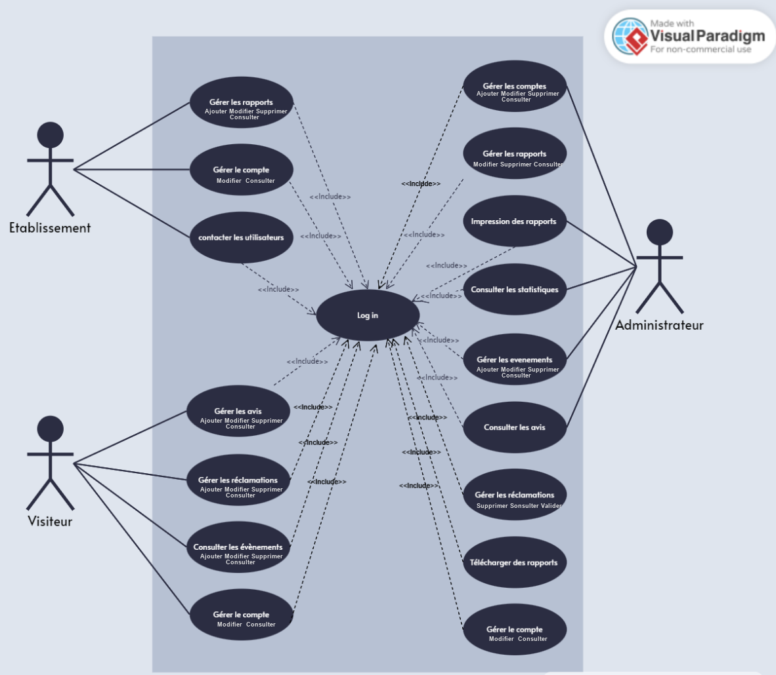
Figure 2 : Diagramme de cas d'utilisation .

  - Diagramme de classe :

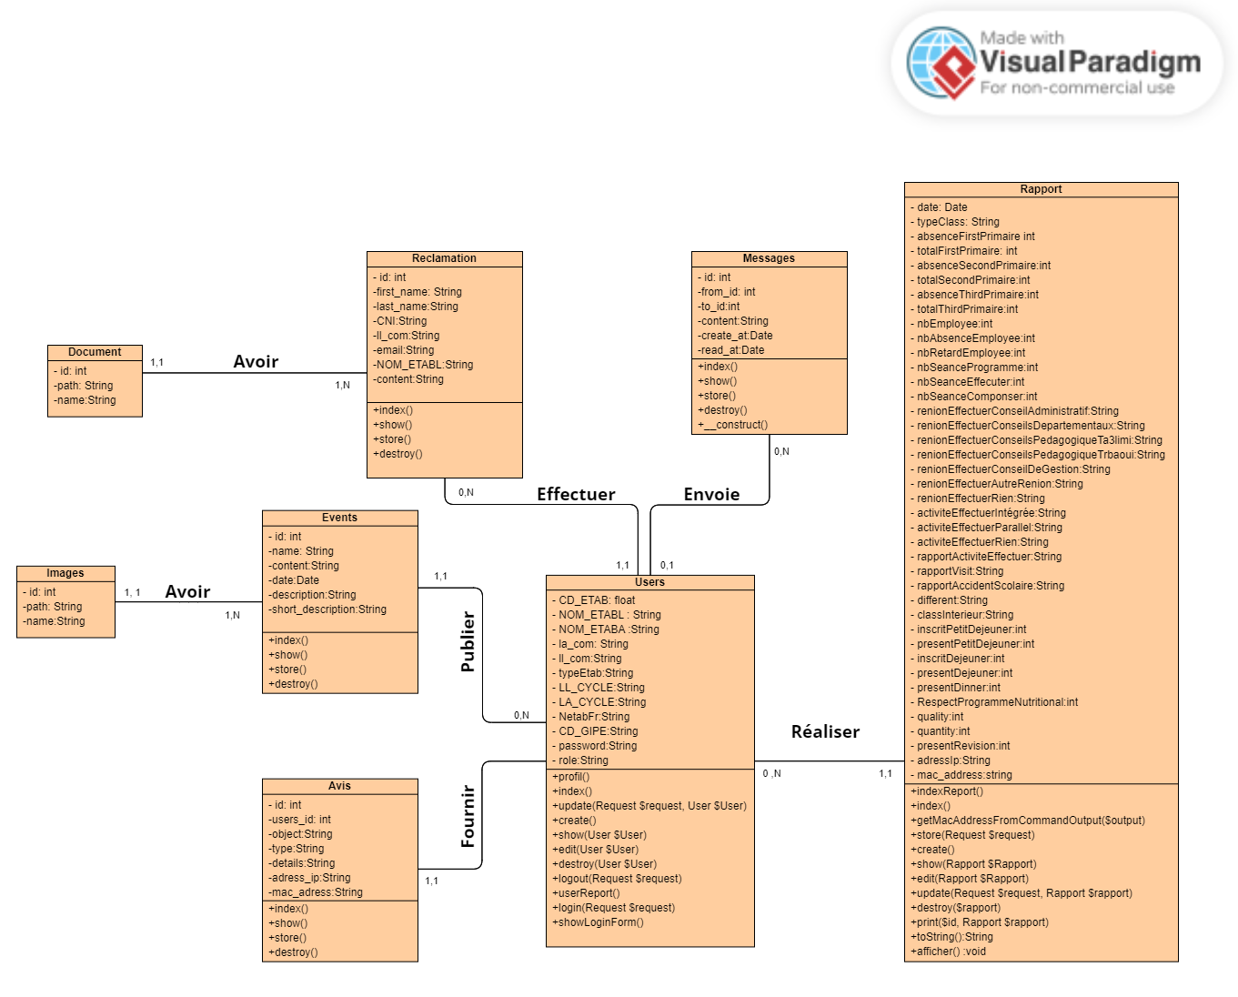

Figure 3: Diagramme de classe.

CHAPITRE 3 : PHASE REALISATION
- Langages et Outils utilisés :

  - MYSQL
MySQL est un serveur de bases de données relationnelles Open Source.
Un serveur de bases de données stocke les données dans des tables séparées plutôt que de tout rassembler dans une seule table. Cela améliore la rapidité et la souplesse de l'ensemble. Les tables sont reliées par des relations définies, qui rendent possible la combinaison de données entre plusieurs tables durant une requête.
  - XAMP

XAMPP est un ensemble de logiciels permettant de mettre en place un serveur Web local, un serveur FTP et un serveur de messagerie électronique. Il s’agit d’une distribution de logiciels libres (Apache MariaDB Perl PHP) offrant une bonne souplesse d’utilisation, réputée pour son installation simple et rapide. Ainsi, il est à la portée d’un grand nombre de personnes puisqu’il ne requiert pas de connaissances particulières et fonctionne, de plus, sur les systèmes d’exploitation les plus répandus.
Officiellement, XAMPP permet de configurer un serveur de test local avant la mise en œuvre d’un site Web, et son usage n’est pas recommandé pour un serveur dit de production.
  - VISUAL STIDIO CODE

Visual Studio Code est un éditeur de code extensible développé par Microsoft pour Windows, Linux et macOS. Les fonctionnalités incluent la prise en charge du débogage, la mise en évidence de la syntaxe, la complétion intelligente du code, les snippets, la refactorisation du code et Git intégré.
Visual Studio Code est peut être utilisé avec une variété de langages de programmation, notamment Java, JavaScript, Go, Node.js et C++.
Bas du formulaire
Haut du formulaire
Bas du formulaire
  - FRAMWORK LARAVEL 9


Laravel est un framework web open-source écrit en PHP respectant le principe modèle-vue-contrôleur et entièrement développé en programmation orientée objet. Laravel est distribué sous licence MIT, avec ses sources hébergées sur GitHub.

Laravel fournit des fonctionnalités en termes de routage de requête, de mapping objet-relationnel (un système baptisé Eloquent implémentant Active Record), d'authentification, de vue (avec Blade), de migration de base de données, de gestion des exceptions et de test unitaire.
  - PHP 8

Hypertext Preprocessor, plus connu sous son sigle PHP (sigle auto-référentiel), est un langage de programmation libre, principalement utilisé pour produire des pages Web dynamiques via un serveur HTTP, mais pouvant également fonctionner comme n'importe quel langage interprété de façon locale.
PHP a permis de créer un grand nombre de sites web célèbres, comme Facebook et Wikipédia30. Il est considéré comme une des bases de la création de sites web dits dynamiques mais également des applications web.
  - HTML5

Le HyperText Markup Language, généralement abrégé HTML ou, dans sa dernière version, HTML5, est le langage de balisage conçu pour représenter les pages web.
Ce langage permet :
- d’écrire de l’hypertexte, d’où son nom,
- de structurer sémantiquement la page,
- de mettre en forme le contenu,
- de créer des formulaires de saisie,
- d’inclure des ressources multimédias dont des images, des vidéos, et des programmes informatiques.
  - CSS 3

Les feuilles de style en cascade1, généralement appelées CSS de l'anglais Cascading Style Sheets, forment un langage informatique qui décrit la présentation des documents HTML et XML. Les standards définissant CSS sont publiés par le World Wide Web Consortium (W3C). Introduit au milieu des années 1990, CSS devient couramment utilisé dans la conception de sites web et bien pris en charge par les navigateurs web dans les années 2000.
  - JAVASCRIPT

JavaScript est un langage de programmation de scripts principalement employé dans les pages web interactives et à ce titre est une partie essentielle des applications web. Avec les langages HTML et CSS, JavaScript est au cœur des langages utilisés par les développeurs web3. Une grande majorité des sites web l'utilisent4, et la majorité des navigateurs web disposent d'un moteur JavaScript5 pour l'interpréter.

  - FRAMEWORK BOOTSTRAP

Bootstrap est une collection d'outils utiles à la création du design (graphisme, animation et interactions avec la page dans le navigateur, etc.) de sites et d'applications web. C'est un ensemble qui contient des codes HTML et CSS, des formulaires, boutons, outils de navigation et autres éléments interactifs, ainsi que des extensions JavaScript en option. C'est l'un des projets les plus populaires sur la plate-forme de gestion de développement GitHub.
  - Git

Git est de loin le système de contrôle de version le plus largement utilisé aujourd'hui. Git est un projet open source avancé, qui est activement maintenu. À l'origine, il a été développé en 2005 par Linus Torvalds, le créateur bien connu du noyau du système d'exploitation Linux.
Les développeurs travaillant avec Git ont accès à l'historique des modifications pour l'intégralité du projet et peuvent ainsi savoir quels changements ont été fait par rapport à leur version des fichiers, qui a fait ces changements, etc.
Toute équipe ou entreprise qui travaille sur différents projets nécessitant un développement sous forme de fichiers peut utiliser ce service. Par exemple, les équipes de contenu et de marketing peuvent utiliser GitHub pour organiser leurs projets.

  - GITHUB :


GitHub est une plateforme open source de gestion de versions et de collaboration destinée aux développeurs de logiciels.

La solution GitHub a été lancée en 2008, elle repose sur Git, un système de gestion de code open source créé par Linus Torvalds dans le but d'accélérer le développement logiciel.

Git permet de stocker le code source d'un projet et de suivre l'historique complet de toutes les modifications apportées à ce code..

GitHub permet aux développeurs de modifier, d’adapter et d’améliorer le logiciel gratuitement à partir de référentiels publics, mais facture les interventions pour les référentiels privés, selon trois formules de paiement.

- Architecture générale du site :

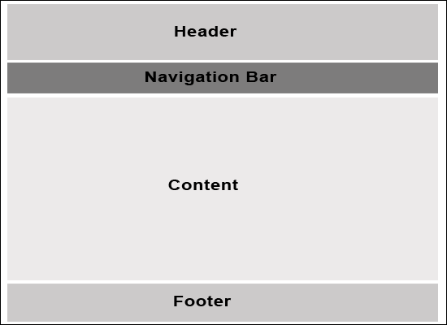
Figure 4 : Maquette du site
- Architecture logicielle du système :

L’architecture MVC est un concept très puissant, il facilite la création de votre application web. Son rôle principal est la séparation des données (modèle), d'affichage (vue) et des actions (contrôleur) :
• Le Modèle : le modèle représente le cœur de l’application : contiens les données à afficher.
• La Vue : permet de présenter les résultats renvoyés par le modèle (interface graphique), sa seconde tâche est de recevoir toutes les actions de l’utilisateur (clic, sélection, coche, écrire le texte, etc).
• Le Contrôleur : le contrôleur prend en considération la gestion de toutes les opérations effectuées par l’utilisateur. C’est, il y a un changement des données, le contrôle demande au modèle. De modifier les données et pour mettre à jour la vue ou le modèle et les synchroniser. Il reçoit tous les événements de l’utilisateur et déclenche les actions à effectuer. Si une action nécessite un changement des données, le contrôleur demande la modification des données au modèle et ce dernier informé la vue que les données ont disponible faire la mettre à jour.
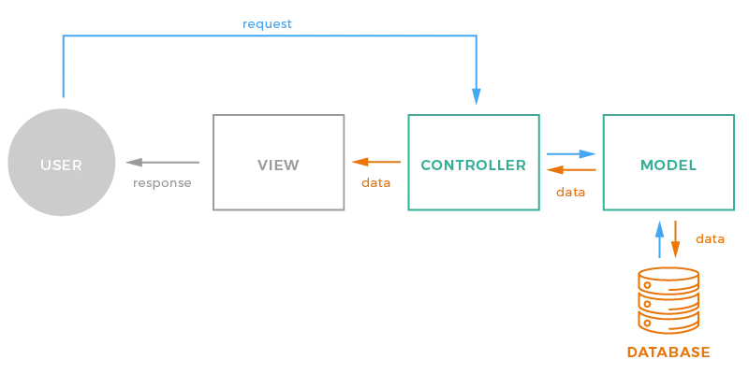
Figure 5 : Représentation de model MVC.
- Les principales interfaces graphiques :

Cette phase consiste à comprendre du systéme .Il s’agit de déterminer les fonctionnlités et les acteurs les acteurs ,et préciser les risques les plus critiques et identifier les cas d’utilisation
- Capture des besoins :
  - Definition des besoins fonctionnels :
Il s’agit des besoins et fonctionnalité du système , qui comprendre un comportement d’entrée et sortie de système .
Tableau 1: Tableau des exigences.

IV. Conclusion
Texte …. la planification des ressources humaines peut être un exercice simple qui épargne des frustrationset qui rapporte de la productivité dans des périodes achalandées. Pour évaluer les besoinsen ressources humaines, il vaut mieux commencer par réviser la dernière année. L’utilisationd’un tableau peut faciliter cette tâche.
CONCLUSION GENERALE ET PERSPECTIVES
Les stages sont très importants dans la vie d’une personne qui a un but, et qui pense à une vie professionnelle plein de réussite .Ils permettent au stagiaire d’enrichir ses connaissances et de connaitre le monde du travail d’une manière proche et pratique, et cela vient pour compléter sa formation théorique .
Mon stage à la direction provinciale de Tiznit était une chance de vivre le rôle de l’employé, d’enrichir mes connaissances professionnelles, d’avoir le déroulement des travaux au sein de l’administration.
Ce stage m’a permet également de dégager les problèmes qui sont en relation avec la partie pratique et théorique ,et qu'en milieu de travail, il ne suffit pas d'avoir des bases théoriques, mais il faut surtout être sociable et coopératif et avoir un esprit d’équipe pour mener à bien toutes les tâches.

BIBLIOGRAPHIE
[1] GEORGES GARDARIN, Bases de données, EDITIONS EYROLLES, page 117, 2003
[1] GEORGES GARDARIN, TITRE, Thèse de doctorat, Faculté, Université, Année de soutenance
[2] NOM AUTEUR, NOM AUTEUR, Titre, Colloque international ….. , Tanger- Morocco, 12- 12-2013
[2] NOM AUTEUR, NOM AUTEUR, Titre, International Journal of ….. , issue 1, volume 3, pages 45- 60, 2016
[3] http://georges.gardarin.free.fr/Livre_BD_Contenu/XX-TotalBD.pdf . 21-04-2020
ANNEXE A
Annexe
ANNEXE B

